Тип урока – изучение новой темы.
Форма урока – дистанционный урок.
Класс – 10.
Технические средства обучения и оборудование: специализированный программно-технический комплекс ученика с ограниченными возможностями здоровья
- Компьютер Apple Mac mini, Мышь Logitech RX250, Клавиатура Apple Keyboard, Монитор LG W2043T, Системное программное обеспечение Apple Mac OS X Snow Leopard, Наушники DIALOG M-881HV, Микрофон USB Desktop Microphone, Колонки Dialog W-203, Веб-камера CNR-WCAM820; компьютерные программы — Skype, ШГИС (Школьная геоинформационная система) УМК «Живая география», электронная доска Piratepad Beta; презентация Power Point, электронные файлы (Word 2007): схема «Виды транспорта», таблица «Характеристика видов транспорта»; География. 10 кл. : атлас. - 3-е изд., стереотип. - М. : Дрофа ; Издательство ДИК, 2011.

Тема: Мировая транспортная система.

Цель урока: формировать представление о мировой транспортной системе.

Задачи:

Обучающие:
- формировать представления об отраслях Мирового хозяйства;
- охарактеризовать по основным параметрам мировую транспортную систему, выявить ее проблемы и перспективы развития;
- расширять представление о различиях транспорта и его особенностях в странах разного типа;
- формировать знания о географии основных видов транспорта.
Развивающие:
- развивать умение выделять главное, существенное при работе с текстовым, статистическим, информационным, картографическим и другим материалом;
- развивать умение выполнять задания аналитического характера, логически излагать мысли;
- развивать умение работать с картами, создавать тематические цифровые карты, развивать навыки самостоятельной работы.
Воспитательные:
- развивать творческие способности, познавательный интерес к предмету;
- расширять кругозор на основе работы с картографическим материалом;
- развивать коммуникативные качества (ведения диалога, отстаивание своих взглядов и др.);
- воспитывать ответственность за сохранность окружающей среды.

Тезаурус: транспорт, мировая транспортная система, сухопутный транспорт, водный транспорт, воздушный транспорт, грузооборот, пассажирооборот.

Сценарий дистанционного урока

Деятельность учителя | Деятельность учащегося | № слайдов
Организационно-мотивационный этап
Подготовка к уроку: перед уроком учитель загружает презентацию к уроку, электронную доску Piratepad Beta (http://piratepad.net/front-page/) и в скайпе прописывает ученику дату.  Начало урока: учитель приветствует учащегося и интересуется его самочувствием и готовностью к уроку.  Учитель открывает 1-ый слайд презентации и предоставляет учащемуся общий доступ к своему экрану. | Ученик приветствует учителя и сообщает о своей готовности к уроку.  Ученик, видя на первом слайде заголовок «Кровеносная система мировой экономики», проявляет заинтересованность, о чем пойдет речь на уроке. | 1
Через создание проблемной ситуации учитель заинтересовывает учащегося: С помощью слайда 2 – политическая карта мира с вопросом «Что это?» - учитель с помощью несложных описаний подводит ученика к самостоятельной формулировке темы урока: «Эта сфера деятельности человечества (отрасль экономики) имеет многовековую историю, но значительно видоизменилась в XX веке и продолжает совершенствоваться, она позволяет многое экономить и одновременно приводит к большим расходам, мы пользуемся продукцией этой отрасли ежедневно и от того, как она работает, зависит для нас очень многое, в том числе порой жизнь и здоровье. То есть эта сфера деятельности и решается и усложняется одновременно». Тогда учитель упрощает формулировку и говорит, что это помогало при географических открытиях, освоении пространства планеты, а сейчас, благодаря совершенным его видам, делает нашу Землю маленькой и доступной. | Ученик сразу не догадывается , о чем идет речь.  Ученик догадался, что речь пойдет о транспорте. | 2
Учитель показывает следующий слайд и озвучивает тему урока «Мировая транспортная система» и совместно с учеником формулируют задачи урока:  «Исходя из огромной значимости транспорта, сегодня на уроке мы должны:  - познакомиться с мировой транспортной системой;  - узнать о значении транспорта, показать его место и роль в мировой экономике;  - посмотреть, какие есть виды транспорта и охарактеризовать их;  - посмотреть особенности транспорта в странах разного типа;  - поговорить о проблемах и перспективах развития мировой транспортной системы. | Ученик записывает тему в тетрадь и говорит, какие задачи стоят перед уроком. | 3
Актуализация знаний
Учитель на следующем слайде показывает изображения железнодорожного полотна, автотрассы, морского судна, авиалайнера и при этом не дает никаких пояснений. | Ученик формулирует понятие «транспорт», исходя из зрительных образов и знаний, полученных в 9 классе в курсе география по теме «Транспорт»: «Транспорт - это ведущая отрасль материального производства и инфраструктуры, осуществляющая перемещение грузов и пассажиров в пространстве, обеспечивает географическое разделение труда». | 4, 5
Учитель по скайпу отправляет файл со схемой классификации транспорта и предлагает ученику заполнить эту схему до конца. | Ученик принимает файл и самостоятельно заполняет схему.
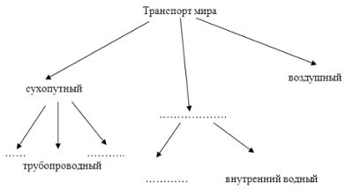
Учитель проверяет правильность воспроизведения полученных еще в 9 классе знаний о классификации видов транспорта. | Заполненную схему ученик показывает учителю, предоставив общий доступ к своему экрану: «Транспорт: сухопутный (автомобильный, трубопроводный, железнодорожный), водный (речной, морской), воздушный».
Изучение нового материала
На слайде с заголовком «Транспортная система» учитель демонстрирует три изображения – самолет в небе, железнодорожное полотно и общий вид аэропорта и при этом не дает никаких пояснений.  Далее учитель говорит : «Транспорт - третья ведущая отрасль материального производства, связывает регионы мира в единую общую систему хозяйственной деятельности. Ни одна отрасль промышленности и сельского хозяйства не может развиваться без тех или иных видов транспорта.  Общая длина транспортной сети мира, без морских трасс, составляет 36 млн. км. Ежегодно в мире всеми видами транспорта перевозится более 100 млрд. т грузов и более 1 трлн. пассажиров. В этих перевозках участвуют свыше 650 млн. автомобилей, 40 тыс. морских судов, 10 тыс. рейсовых самолетов, 200 тыс. локомотивов» [3].  (Все данные и цифры отображены на слайде для зрительного усвоения материала). | Ученик сам формулирует понятие, исходя из зрительных образов: «Мировая транспортная система - это совокупность транспортных средств, транспортных путей и транспортных предприятий всего мира». | 6  7
Учитель: «Рассмотрим географические различия в мировой транспортной системе».  Учитель предлагает открыть тематическую карту «Транспорт» из школьного атласа, проанализировать ее, ответить на вопросы: «Какие регионы мира наиболее обеспечены транспортной сетью»? «Чем отличается транспортная система экономически-развитых и развивающихся стран»? (Карта продублирована на слайде). | В своих ответах ученик выделяет Северную Америку и Западную Европу как регионы, наиболее обеспеченные транспортной сетью, а также Японию.  При ответе на второй вопрос ученик отвечает: «Транспортная система экономически-развитых стран отличается от транспортной системы развивающихся стран высокой плотностью транспортной сети, крупными масштабами грузооборота, большей протяженностью дорог и более высоким техническим уровнем транспорта». | 8
Учитель предлагает подумать над тем, как отразилось влияние НТР на развитие транспорта.  Демонстрация учителем слайда (с изображениями: сверхзвуковой авиалайнер, огромный пассажирский круизный корабль «Freedom Ship» длиной в 1,2 км и суда на воздушной подушке и магнитной подвеске) подводит ученика к нужному ответу.  Учитель: «Верно. Таким образом, НТР внесла неоспоримый вклад в развитие и совершенствование транспортной системы мира». | Ученик говорит о том, что НТР привела к увеличению скорости, грузоподъемности и появлению принципиально новых современных видов транспорта. | 9
Учитель предлагает ученику определить долю различных видов транспорта в мировом грузообороте и пассажирообороте, опираясь на статистический материал, который учитель выводит на электронной доске Piratepad Beta и пригалашает учащегося к доске, отправив ему в строке сообщений программы Skype ссылку http://piratepad.net/front-page/ :  Грузооборот: морской – 61%, железнодорожный – 14%, трубопроводный – 12%, автомобильный – 10%, внутренний водный – 3%.  Пассажирооборот: воздушный – 80%, железнодорожный – 10%, автомобильный – 9%, речной и морской – 1% [3]. | Ученик отвечает на поставленный вопрос учителя, сверяя свой ответ с круговыми диаграммами мирового грузооборота и пассажирооборота, представленными на слайде 11. | 10, 11
Учитель предлагает учащемуся посмотреть на слайд (визуальный ряд: загрязнение транспортом водного, воздушного бассейна, пробки на дорогах, велосипеды в городе и др.) и выявить, какое же влияние оказывает транспорт на экологическую ситуацию во всем мире. | Учащийся, опираясь на свой жизненный опыт, говорит о важности проблемы и предлагает свои пути решения. | 12
Физкультминутка
Учитель: «Давай закроем глаза и представим себя в каком-нибудь виде транспорта... (пауза). При передвижении в любом виде транспорта каждый пассажир находится в сидячем положении, что пагубно сказывается на осанке и дыхании, если находиться в таковом долгое время. Для того чтобы отдохнуть, предлагаю выполнить небольшую разминку: Представь себе большой круг. Обведи его глазами сначала пять раз по часовой стрелке, а затем столько же против часовой. А теперь попробуй глазами обвести восьмерку сверху вниз и снизу вверх... | Ученик выполняет упражнения
Этап закрепления знаний
На основании уже имеющихся знаний о видах транспорта, их достоинствах и недостатках учитель предлагает ученику решить, очень близкие к реальной жизни, практические задачи. Приготовленные ранее задачи, учитель дублирует на электронную доску.  Задача:«Большую массу груза (10 т мандарин из Абхазии) необходимо быстро и с минимальными потерями довезти до Москвы. При этом стоимость груза не должна сильно увеличиться. Какой вид транспорта вы выбираете (воздушный, водный, автомобильный, железнодорожный)? Дайте обоснование своего выбора». | Ученик дает ответ в устной форме (по своему желанию).
Для полного закрепления пройденного материала учитель предлагает ученику создать цифровую тематическую карту, используя ШГИС УМК «Живая география» [1], и на примере экспорта машин и оборудования показать, какой вид транспорта сыграл решающую роль в развитии мирового хозяйства. | Ученик загружает ШГИС «Живая география» с помощью команд Файл – Открыть – папка Транспорт, карта «Транспорт мира».  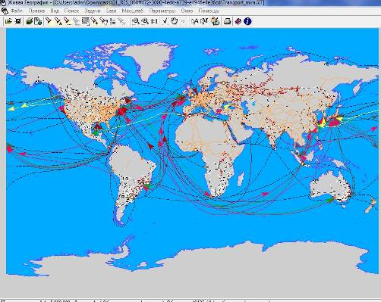  Нажимаем на кнопку «Состав отображения» и сначала отключаем все слои, а потом включаем слои:  - города и поселки  - океаны и моря  - экспорт машин и оборудовани  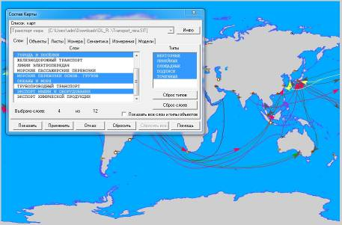  Получаем цифровую карту «Экспорт химической продукции».  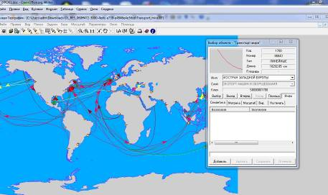  При нажатии левой кнопки мыши, можно узнать направления экспорта машин и оборудования мира и протяженность морских перевозок.  По созданной карте ученик делает выводы и отвечает на вопрос - «Какой вид транспорта сыграл решающую роль в формировании мирового хозяйства?»  Ответ – «Морской транспорт»
Подведение итогов урока
Учитель предлагает ученику подвести итог урока. И на электронную доску вставляет текст с пропущенными словами.  - Все пути сообщения, транспортные предприятия и средства в совокупности образуют…………..  - произошло существенное удлинение транспортной системы мира (без морских трасс) за счет сооружения новых …………  - к сухопутному транспорту относятся - ………..  - Транспорт………… стран отличается высоким техническим уровнем и взаимодействием различных подотраслей.  - Для………….. стран характерно преобладание одного-двух видов транспорта: обычно железнодорожного или речного.  - В нефтегазодобывающих странах повышенной динамикой отличается развитие………….. транспорта.  - …………….. транспорт занимает ведущее место в пассажирообороте; …………….. транспорт – последнее место в грузообороте.  Таким образом, на доске получается опорный конспект, который закрепляет основные этапы пройденного материала. Этот конспект ученик в конце урока может скопировать и сохранить себе для дальнейшего пользования.  В конце урока учитель прописывает на доске домашнее задание:  - читать в учебнике с. 150-159, заполнить таблицу и решить задачи  И по скайпу отправляет файл с таблицей и задачами (см. Приложение 1)  Учитель благодарит ученика за урок и прощается с ним. | Ученик, пользуясь записями на доске и знаниями, полученными на уроке, вставляет в текст (нанесенный учителем на доску) пропущенные элементы, тем самым самостоятельно или вместе с учителем подводит итог урока.  Ученик записывает домашнее задание в тетрадь.  Ученик благодарит учителя за урок и прощается.

Литература.
- Образовательный стандарт основного общего образования по географии.
- Живая география. Версия 2.0. Школьная геоинформационная система: Руководство пользователя. - М., - 109 с.
- Максаковский В.П. Методические рекомендации к учебнику «Экономическая и социальная география мира. 10 класс».
- Учебник: В.П. Максаковский «Экономисеская и социальная география мира», М.: Просвещение, 2003
- Российский общеобразовательный портал — http://school.edu.ru

